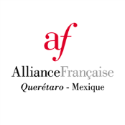
Fiche pédagogique à partir des podcasts proposés par l’Alliance Française de Querétaro
Episode è « Querétaro vue par … Gaspard LEGUEN »
CORRECTION

Activité 1- Information sur l’artiste. (00’ à 1’04)
- Gaspard Leguen
- Septembre 2018
- Une exposition
- Au museo de la Ciudad
Activité 2 – La gastronomie mexicaine (8’30 à 11’03)
- Très bon / Confiance et liberté que les gens te donnent / confort
- Lieu de culture / lieu de vie / un ancien monastère / un très beau lien / un lieu qui a une histoire / un lieu qui fonctionne de manière fluide et naturelle.
- Prendre des cours de musique / voir une pièce de théâtre / voir un film / des gens qui répètent / des gens en résidence

